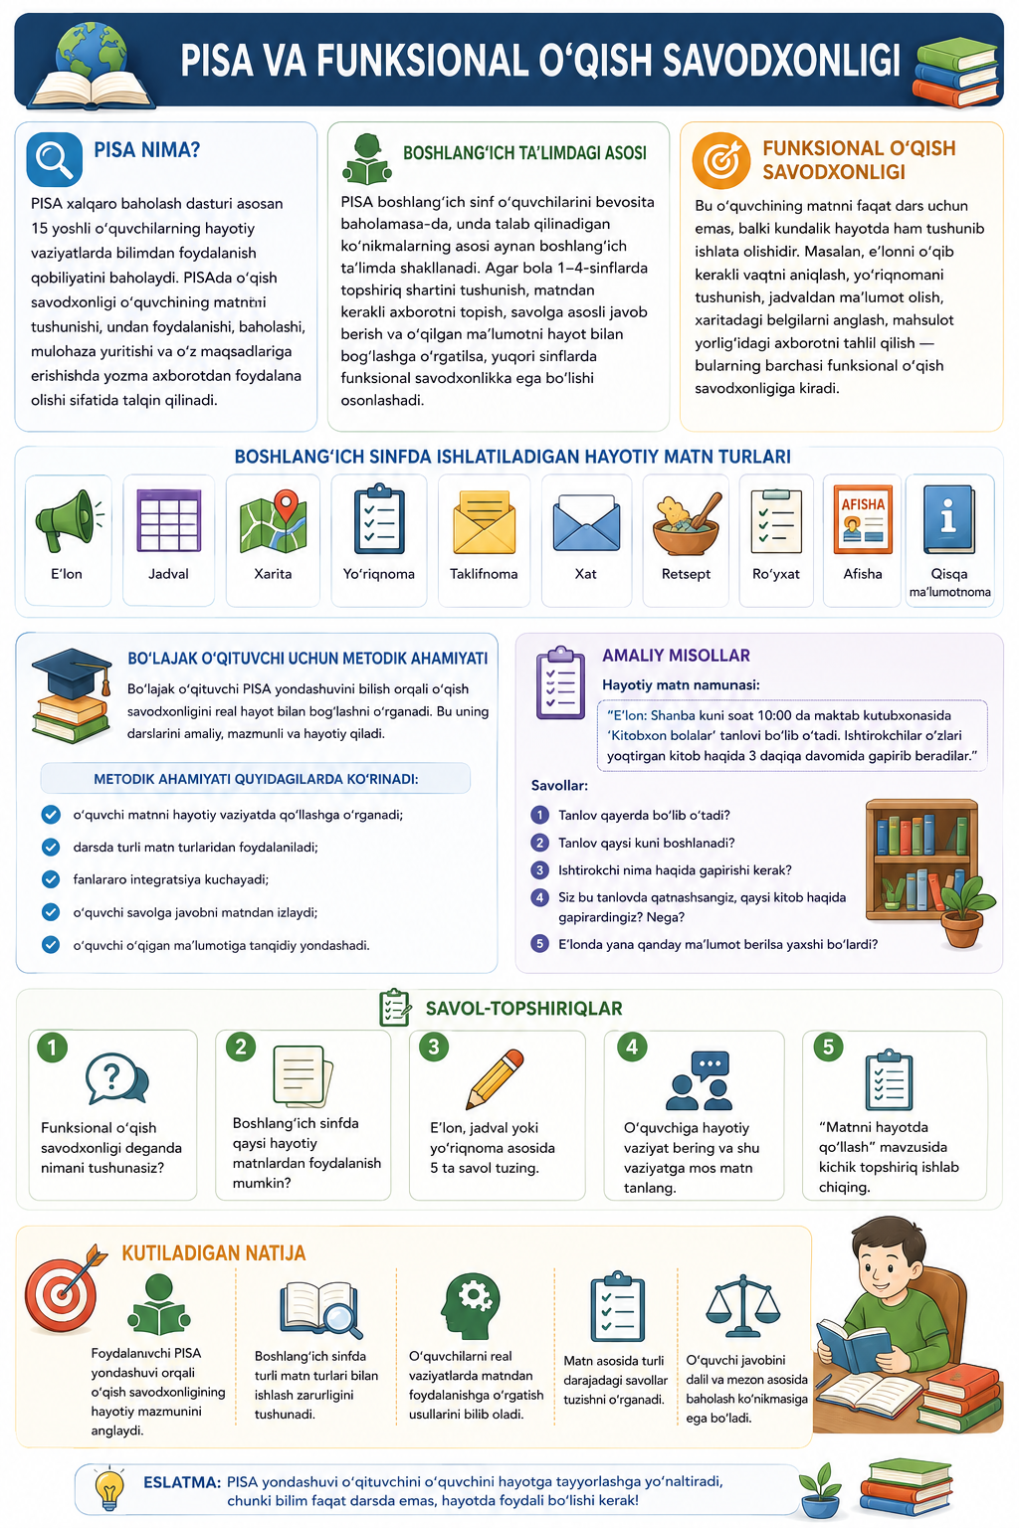

Saytga joylanadigan asosiy matn
PISA xalqaro baholash dasturi asosan 15 yoshli o‘quvchilarning hayotiy vaziyatlarda bilimdan foydalanish qobiliyatini baholaydi. PISAda o‘qish savodxonligi o‘quvchining matnni tushunishi, undan foydalanishi, baholashi, mulohaza yuritishi va o‘z maqsadlariga erishishda yozma axborotdan foydalana olishi sifatida talqin qilinadi.
PISA boshlang‘ich sinf o‘quvchilarini bevosita baholamasa-da, unda talab qilinadigan ko‘nikmalarning asosi aynan boshlang‘ich ta’limda shakllanadi. Agar bola 1–4-sinflarda topshiriq shartini tushunish, matndan kerakli axborotni topish, savolga asosli javob berish va o‘qilgan ma’lumotni hayot bilan bog‘lashga o‘rgatilsa, yuqori sinflarda funksional savodxonlikka ega bo‘lishi osonlashadi.
Funksional o‘qish savodxonligi — bu o‘quvchining matnni faqat dars uchun emas, balki kundalik hayotda ham tushunib ishlata olishidir. Masalan, e’lonni o‘qib kerakli vaqtni aniqlash, yo‘riqnomani tushunish, jadvaldan ma’lumot olish, xaritadagi belgilarni anglash, mahsulot yorlig‘idagi axborotni tahlil qilish — bularning barchasi funksional o‘qish savodxonligiga kiradi.
Boshlang‘ich sinf o‘qituvchisi o‘quvchilarni faqat hikoya va ertaklar bilan emas, balki turli hayotiy matnlar bilan ham ishlashga o‘rgatishi lozim. Bunday matnlarga quyidagilar kiradi:
- e’lon;
- jadval;
- xarita;
- yo‘riqnoma;
- taklifnoma;
- xat;
- retsept;
- ro‘yxat;
- afisha;
- qisqa ma’lumotnoma.

Bo‘lajak o‘qituvchi uchun metodik ahamiyati
Bo‘lajak o‘qituvchi PISA yondashuvini bilish orqali o‘qish savodxonligini real hayot bilan bog‘lashni o‘rganadi. Bu uning darslarini amaliy, mazmunli va hayotiy qiladi.
Metodik ahamiyati quyidagilarda ko‘rinadi:
- o‘quvchi matnni hayotiy vaziyatda qo‘llashga o‘rganadi;
- darsda turli matn turlaridan foydalaniladi;
- fanlararo integratsiya kuchayadi;
- o‘quvchi savolga javobni matndan izlaydi;
- o‘quvchi o‘qigan ma’lumotiga tanqidiy yondashadi.

Amaliy misollar
Hayotiy matn namunasi:
“E’lon: Shanba kuni soat 10:00 da maktab kutubxonasida ‘Kitobxon bolalar’ tanlovi bo‘lib o‘tadi. Ishtirokchilar o‘zlari yoqtirgan kitob haqida 3 daqiqa davomida gapirib beradilar.”
Savollar:
- Tanlov qayerda bo‘lib o‘tadi?
- Tanlov qaysi kuni boshlanadi?
- Ishtirokchi nima haqida gapirishi kerak?
- Siz bu tanlovda qatnashsangiz, qaysi kitob haqida gapirardingiz? Nega?
- E’londa yana qanday ma’lumot berilsa yaxshi bo‘lardi?

Savol-topshiriqlar
- Funksional o‘qish savodxonligi deganda nimani tushunasiz?
- Boshlang‘ich sinfda qaysi hayotiy matnlardan foydalanish mumkin?
- E’lon, jadval yoki yo‘riqnoma asosida 5 ta savol tuzing.
- O‘quvchiga hayotiy vaziyat bering va shu vaziyatga mos matn tanlang.
- “Matnni hayotda qo‘llash” mavzusida kichik topshiriq ishlab chiqing.

Kutiladigan natija
Foydalanuvchi PISA yondashuvi orqali o‘qish savodxonligining hayotiy mazmunini anglaydi, boshlang‘ich sinfda turli matn turlari bilan ishlash zarurligini tushunadi va o‘quvchilarni real vaziyatlarda matndan foydalanishga o‘rgatish usullarini bilib oladi.

